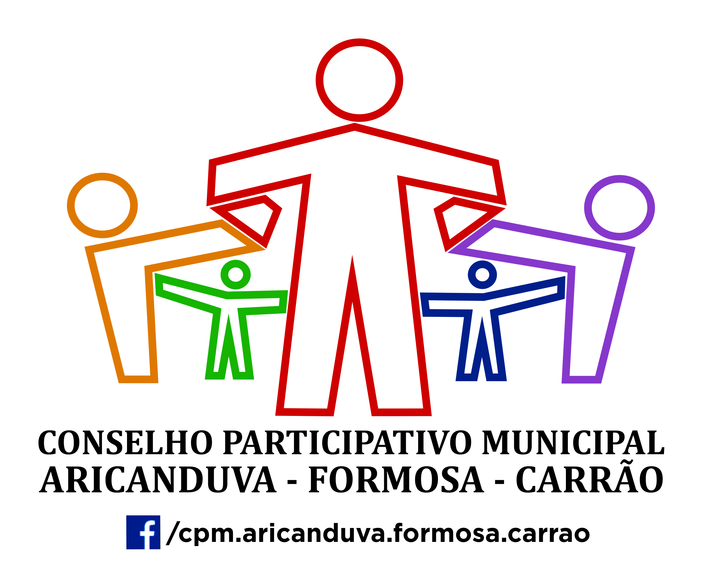
ATA DA 13ª REUNIÃO ORDINÁRIA - FEVEREIRO/2019
CONSELHO PARTICIPATIVO MUNICIPAL ARICANDUVA/FORMOSA/CARRÃO

Data: 13/02/2019
Local: Auditório da Prefeitura Regional Aricanduva/Formosa/Carrão
Horário: início 19h - Término 21h
Coordenador: Luis Fernando Ferraz
Secretária: Viviane Modesto de Souza

No décimo terceiro dia do mês de fevereiro do ano de dois mil e dezenove, realizou-se a décima terceira reunião ordinária do Conselho Participativo Municipal da gestão 2018-2019, encontrando-se presentes:

Conselheiros titulares: Ione Jesus Santos, Iracema Aparecida Sanchez Ramos, Luis Fernando Ferraz, Rogério Marcelino de Moura, Samuel Soler de Lima e viviane Modesto de Souza.

Agentes públicos convidados:
- Fernanda Maria de Lima Galdino (subprefeita),
- Sérgio Fernandes (subprefeitura)

Munícipes:
Maurício Lavalle, Thaís Sant'Ana Smarzaro, Priscila Laini Pereira, Pedro Raimundo dos Santos, João Baptista de Jesus, Henrique Schiavo, Marcos de Barros Navarrete, Erivânia Mendonça e Djhyulho Mendonça.

A subprefeita, Fernanda Galdino, apresentou-se ao Conselho e falou sobre seus compromissos, planos de metas e metodologia de trabalho e atuação. Também forneceu informações sobre a situação do Cemitério de Vila Formosa e sobre os trabalhos de zeladoria.

A conselheira Iracema Sanchez:
- Questionou sobre a qualidade na execução das obras realizadas através de emenda parlamentar.
- Solicitou reforma na quadra da Praça do Bombeiro, Vila Formosa.

A conselheira Ione Jesus Santos sugeriu a distribuição de panfletos sobre a infestação de animais peçonhentos pela região e que o Conselho convide o secretário de Saúde para a reunião.

O conselheiro Samuel comentou sobre reunião realizada com Orlando Paixão, da Secretaria Municipal de Relações Sociais.

O conselheiro Rogério informou:
1. Que foi apresentado projeto para revitalização da Praça Monsenhor Ciro Turino, na Vila Santa Isabel.
2. Que o ofício 022/2018, protocolado no mês de maio, solicitando a inclusão da Rua Vitória Speers, Vila Formosa, para recapeamento da via, ainda não foi atendido;
3. Que o ofício 041/2018, apresentado à CET no mês de maio, solicitando pintura da faixa de pedestres na
Rua São Ticiano, Vila Formosa, ainda não foi atendido;
4. Que o ofício 070/2018, de julho, solicitou providências com relação ao asfalto do Cemitério Vila Formosa.
5. Que estas duas demandas foram solicitadas recentemente por munícipes em reunião do Conselho de Segurança.
6. Que o Conselho Participativo encaminhou à nova gestão da subprefeitura propostas apresentadas à gestão do subprefeito anterior, Jurandir Junqueira Júnior:
- Projeto Centro Dia - Creche do Idoso, na Vila Santa Isabel,
- Projeto de reformulação e instalação de equipamentos de ATI para a Praça Eulália de Carvalho, na Vila Nova York,
- Projeto de instalação de equipamento de ATI na Praça Jean Trial, Jd. Novo Carrão,
- Proposta para levar usuários e atividades à Praça Albino Francisco de Figueiredo, considerada Rua de Lazer,
- Documentação solicitando auxílio por parte da prefeitura com relação à preservação da área do bairro de Vila Santa Isabel.

O munícipe Maurício Lavalle comentou sobre a situação do Córrego Rapadura.

O munícipe Henrique Schiavo:
- Sugeriu a canalização dos córregos Tapera, Ipiranguinha e Rapadura;
- Enfatizou o serviço de tapa-buraco, solicitado para a Prefeitura através do aplicativo para celular e citou os serviços de zeladoria executados na Rua Anjo Custódio, Vila Formosa (protocolo 21457001), Rua Vênus, Vila Formosa, (protocolo 21501429), Av. Lucca, Vila Prudente (protocolo 21220264).

O munícipe Marcos de Barros Navarrete:
- Informou sobre o cancelamento do projeto Rede Hora Certa para o local do Hospital Carrão e sobre a proposta da construção da Rede SER, na área ao lado.
- Solicitou WiFi Livre na Praça Aurélio Lombardi, Vila Carrão.

A munícipe Thaís Sant'Ana Smarzaro:
- Apresentou projeto de bolsa de curso presencial para moradores de baixa renda, promovido pela Universidade Brasil.
- Solicitou atualização do endereço nos cadastros da Prefeitura, pois ainda consta como pertencente ao CRAS.

Realizou-se a eleição para a nova coordenação, tendo sido aclamados:
- Luis Fernando Ferraz, coordenador
- Viviane Modesto de Souza, secretária geral
- Samuel Soler de Lima, segundo secretário
- Ione Jesus Santos, Iracema Aparecida Sanchez Ramos e Viviane Modesto de Souza, respectivamente, representantes distritais Carrão, Formosa e Aricanduva.

Com vistas em preservar o quórum regular e o compromisso do conselheiro eleito para a função com o respectivo Conselho Participativo Municipal Aricanduva/Formosa/Carrão, o pleno, por unanimidade, decidiu que não serão aceitas como justificativa de ausência a participação em eventos ou quaisquer atividades realizadas ou promovidas por outras entidades no mesmo dia e horário da reunião ordinária.

Não havendo nada a acrescentar, o coordenador declarou encerrada a reunião.

A próxima reunião realizar-se-á no dia 13 de março de 2019, às 19h, no auditório da Subprefeitura Aricanduva/Formosa/Carrão.

São Paulo, 20 de fevereiro de 2019.

Luis Fernando Ferraz
Coordenador

Viviane Modesto de Souza
Secretária

